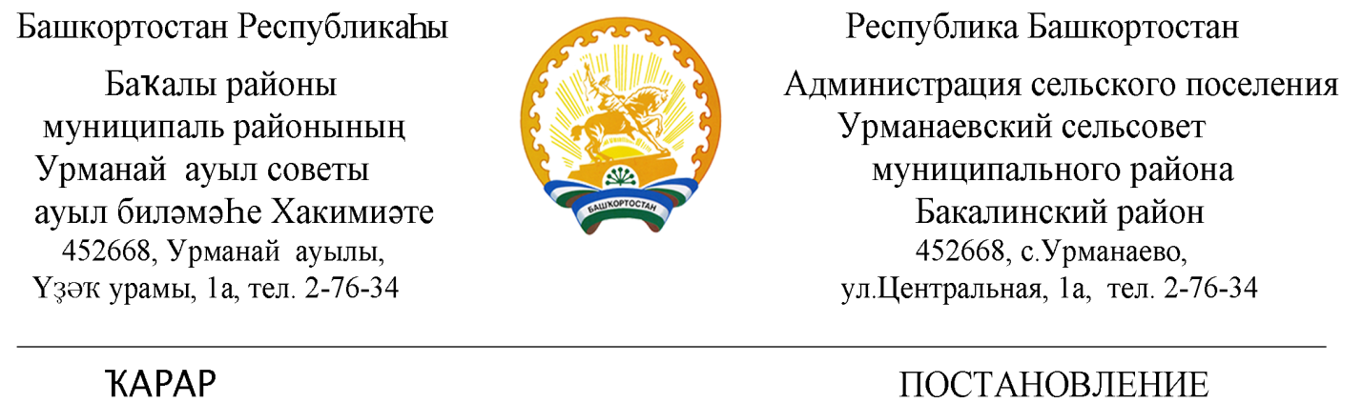
«14» январь 2021 й. № 2 «14» января 2021 г.
О проведении профилактической операции «Жилище - 2021»
в сельском поселении Урманаевский сельсовет муниципального района Бакалинский район Республики Башкортостан
Руководствуясь Федеральным законом «О пожарной безопасности», Постановлением Правительства Российской Федерации от 12 апреля 2012 года № 290 «О государственном пожарном надзоре», Законом Республики Башкортостан «О пожарной безопасности», статьей 15 пункта 7 Федерального закона от 6 октября 2003 года № 131-ФЗ «Об общих принципах организации местного самоуправления в Российской Федерации» и в целях усиления деятельности администрации сельского поселения, учреждений, организаций и предприятий по предупреждению пожаров, гибели и травматизма людей на пожарах, руководствуясь действующим законодательством, администрация сельского поселения Урманаевский сельсовет муниципального района Бакалинский район Республики Башкортостан
ПОСТАНОВЛЯЕТ:
1. Объявить и провести на территории сельского поселения в период с 14 января 2021 года по 14 января 2022 года профилактическую операцию «Жилище - 2021», направленную на противопожарную пропаганду и обучение населения мерам пожарной безопасности, привитие населению культуры безопасности, в частности соблюдение требований пожарной безопасности в быту, принятие мер по устранению нарушений требований пожарной безопасности, в соответствии с действующим законодательством.
2. Утвердить соответствующий План организационно-практических мероприятий согласно приложению № 1.
3. Особое внимание обратить на места проживания одиноких престарелых и инвалидов, многодетных семей, а также лиц, ведущих асоциальный образ жизни с обязательной выдачей предложений об устранении нарушений, а также ознакомлением под роспись с мерами пожарной безопасности.
4. Для обобщения результатов работы пожарно-профилактических групп, сведения о проводимых пожарно-профилактических мероприятиях направлять в установленные сроки в Единую дежурно-диспетчерскую службу муниципального района.
5. В целях оценки работы, определения приоритетных направлений работы и выдачи рекомендаций, результаты работы всех профилактических групп ежеквартально рассматривать на заседании комиссии по чрезвычайным ситуациям и обеспечению пожарной безопасности сельского поселения.
6. Контроль за исполнением настоящего Постановления оставляю за собой.

Глава сельского поселения
Урманаевский сельсовет
муниципального района
Бакалинский район
Республики Башкортостан З.З. Халисова

Приложение № 1
к постановлению главы Администрации
сельского поселения
Урманаевский сельсовет
МР Бакалинский район РБ
от «14» января 2021 года № 1

ПЛАН
проведения операции «Жилище-2021» на территории сельского поселения Урманаевский сельсовет муниципального района Бакалинский район Республики Башкортостан

№  п/п | Наименование мероприятий | Сроки  исполнения | Исполнители
1. | Организовать проведение подворного обхода в целях проверки противопожарного состояния жилых домов и надворных построек, в первую очередь, мест проживания взятых на учёт малоимущих, одиноких престарелых граждан и инвалидов, многодетных семей, а также лиц склонных к употреблению алкогольной продукцией, являющихся потенциальными жертвами пожаров с выдачей предложений домовладельцам и проведением инструктажей. | постоянно | Администрация СП, ДНД, ДПД
2 | Взять на контроль соблюдение запрета на разведение костров, сжигание мусора | Апрель - октябрь | Администрация СП, ДНД, ДПД
3 | Организовать проведение сходов граждан в населённых пунктах и в местах массового пребывания людей, вывесить памятки, листовки на стендах по соблюдению мер пожарной безопасности | В течение всего периода  операции | Администрация СП
4 | Проведение работы с населением по созданию запасов воды и подручного противопожарного инвентаря (топор, лопата, ведро, песок, 200 литровая емкость с водой) в каждом домовладении в целях пожаротушения в пожароопасный период | В течение всего периода  операции | Администрация СП
5 | Установка автономных пожарных извещателей в местах проживания семей социального риска | По мере необходимости | Администрация СП
6 | В зимний период организовать очистку дорог, подъездов к зданиям и водоисточникам | По мере необходимости | Администрация СП
7 | Уделить внимание состоянию чердачных, подвальных помещений на наличие в них посторонних людей и по недопущению проникновения граждан без определенного места жительства на данные объекты | постоянно | Администрация СП, ДНД, ДПД

